ЭМ-3 Изучение явления электромагнитной индукции

Цель работы:
1. Изучить зависимость э.д.с. индукции от силы тока, создающего переменное магнитное поле.
2. Изучить зависимость э.д.с. индукции в контуре от ориентации контура в магнитном поле.

Краткая теория

Явление электромагнитной индукции было открыто английским физиком М.Фарадеем в 1831 году.
Электромагнитной индукцией называется явление возникновения тока в замкнутом контуре или разности потенциалов на концах разомкнутого контура при изменении магнитного потока, пронизывающего этот контур.
Величина э.д.с. индукции $ε_{\text{инд}}$ определяется законом электромагнитной индукции Фарадея: э.д.с. электромагнитной индукции $ε_{\text{инд}}$, в замкнутом проводящем контуре численно равна и противоположна по знаку скорости изменения магнитного потока Ф сквозь поверхность, ограниченную этим контуром
$ε_{\text{инд}}=−\frac{\text{dФ}}{\text{dt}}$. (1)
Знак минус в формуле соответствует правилу Ленца: при всяком изменении магнитного потока сквозь поверхность, ограниченную замкнутым контуром, в последнем возникает индукционный ток такого направления, что его собственное магнитное поле противодействует изменению магнитного потока, вызвавшего индукционный ток.
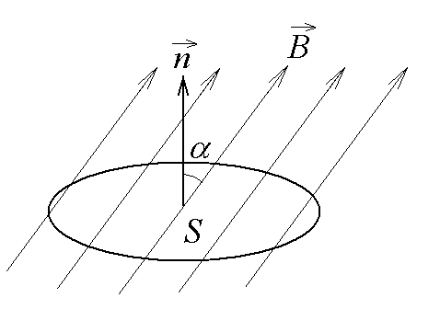
Причина возникновения индукционного тока в неподвижном контуре согласно теории электромагнетизма Максвелла состоит в том, что при изменении магнитного поля возникает вихревое электрическое поле, т.е. электрическое поле с замкнутыми силовыми линиями. Под действием этого поля свободные заряды контура перемещаются, т.е, в контуре возникает электрический ток, называемый индукционным током.
Пусть плоский замкнутый проводящий контур L находится в однородном магнитном поле с индукцией В (рис. 1). Тогда магнитный поток Ф (поток вектора магнитной индукции) через поверхность, ограниченную контуром L, определяется выражением
$Ф=\text{BS}\text{cos}α$, (2)
Рис.1
где S – площадь поверхности, ограниченной контуром L, $α$ – угол между направлением силовых линий (направлением вектора и нормалью $\vec{n}$ к поверхности, ограниченной контуром).
Пусть магнитное поле создается цилиндрической катушкой (соленоидом), по которой протекает переменный электрический ток
$I=I_{0}\text{cos}ωt$ (3)
где $I_{0}$ – амплитудное значение тока; $ω$ – циклическая частота тока $ω=2\text{πν}$; $ν$ – частота тока.
Тогда магнитная индукция В поля внутри катушки и вблизи ее торцов равна
$B={\text{μμ}}_{0}\text{nI}$
или с учетом (3)
$B={\text{μμ}}_{0}{\text{nI}}_{0}\text{cos}ωt$ (4)
где $μ$ – магнитная проницаемость сердечника катушки; $μ_{0}$ – магнитная постоянная; n – число витков катушки на единицe длины. Подставив выражение (4) в формулу (2), находим магнитный поток через контур, расположенный вблизи торца катушки
$Ф={\text{μμ}}_{0}{\text{nI}}_{0}S\text{cos}α\text{cos}ωt$
Отсюда скорость изменения магнитного потока равна,
$\frac{\text{dФ}}{\text{dt}}=−{\text{μμ}}_{0}{\text{nI}}_{0}Sω\text{cos}α\text{sin}ωt$ (5)
Таким образом, скорость изменения магнитного потока пропорциональна амплитудному значению тока в катушке $I_{0}$ и косинусу угла $α$. Подставив выражение (5) в формулу (1), получаем
$ε_{\text{инд}}={\text{СI}}_{0}\text{cos}α$ (6)
где $C=−{\text{μμ}}_{0}\text{nS}ω\text{sin}ωt$.

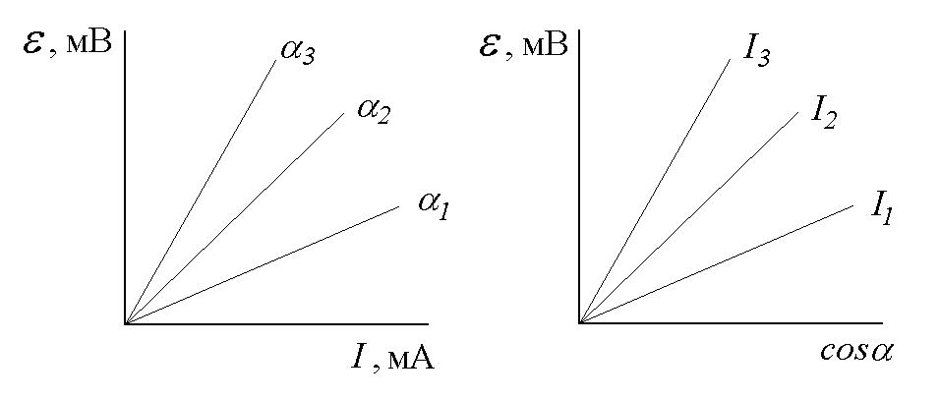Рис.2

Зависимость э.д.с. электромагнитной индукции $ε_{\text{инд}}$ от $I$ и $\text{cos}α$ (примерный вид изображен на рис.2) и проверяется в данной работе.

Описание установки

Установка (рис.3) состоит из двух одинаковых соленоидов (длинных цилиндрических катушек) К₁ и К₂. Соленоиды соединены так, что при протекании через них электрического тока магнитные поля, создаваемые соленоидами, складываются. Между соленоидами К₁ и К₂ расположена небольшая цилиндрическая катушка К. Э.д.с. индукции, которая возникает в катушке, измеряется милливольтметром V.
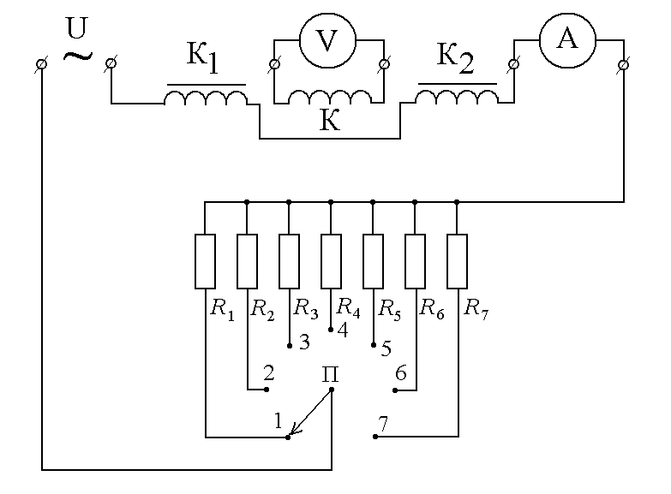Рис.3

С помощью переключателя П можно изменять величину тока в цепи, который измеряется миллиамперметром А.
Поворотом катушки К по шкале устанавливается заданный преподавателем угол $α$. Установка подключается к клеммам переменного напряжения "~" источника питания ВС-24М.

Порядок выполнения

1. Собрать схему согласно рис.3.
2. Установить:
– на источнике питания ВС-24М ручку регулятора напряжения в крайнее левое положение, вращая ее против часовой стрелки;
– на цифровом милливольтметре В7-27А переключатель в положение "100мВ", отмеченное красной точкой на панели прибора;
– на миллиамперметре А переключатель в положение "100";
– на установке переключатель П в положение "1";
– катушку К в положение, соответствующее одному из указанных преподавателем значений угла $α$ .
3. С разрешения преподавателя включить электропитание приборов.
4. Рукой регулятора напряжения источника питания ВС-24М по миллиамперметру А установить ток 5 мA.
5. Записать показания миллиамперметра А и вольтметра V в таблицу 1.
6. Поочередно устанавливая переключатель П в положение 2, 3, 4, ... 7, записать показания приборов в таблицу 1.
7. Проделать операции п.6 для остальных указанных преподавателем углов $α$ положения катушки К.

Таблица 1

№№  пп | I, мА | $α$=  $$\text{cos}α=$$ | $α$=  $$\text{cos}α=$$ | $α$=  $$\text{cos}α=$$ | $α$=  $$\text{cos}α=$$
№№  пп | I, мА | $ε$, мВ | $ε$, мВ | $ε$, мВ | $ε$, мВ
1.
2.
.
.

Содержание отчета

1. Краткая теория.
2. Электрическая схема установки.
3. Результаты измерений и вычислений оформить в виде таблицы.
4. По данным таблицы построить графики зависимости
$ε_{\text{инд}}=f(I)$; $ε_{\text{инд}}=f(\text{cos}α)$.
5. Выводы.

Контрольные вопросы

1. В чем состоит суть явления электромагнитной индукции?
2. Сформулируйте закон электромагнитной индукции.
3. Как определить направление индукционного тока?
4. От каких величин зависит магнитный поток Ф?
5. Какова причина возникновения индукционного тока?
6. Почему при протекании электрического тока через соленоиды К₁ и К₂ в катушке К возникает э.д.с. индукции?

Техника безопасности

1. Запрещается включать электропитание приборов без разрешения преподавателя.
2. Не разрешается устанавливать первоначальный ток более 5 мА.
ЭМ-4 ИЗУЧЕНИЕ МАГНИТНОГО ПОЛЯ
ПРЯМОЛИНЕЙНОГО И КРУГОВОГО ТОКА

Цель работы: Исследовать зависимость магнитной индукции поля прямолинейного проводника с током и кругового тока от расстояния до проводника с током

Краткая теория

Магнитное поле создается: 1) движущимися заряженными частицами и телами; 2) проводниками с током; 3) намагниченными телами; 4) переменными электрическими полями.
Магнитное поле оказывает силовое воздействие на: 1) движущиеся заряженные частицы и тела; 2) проводники с током; 3) намагниченные тела.
Силовой характеристикой магнитного поля (аналогичной напряженности электрического поля $\vec{E}$) является вектор магнитной индукции $\vec{B}$. Определение магнитной индукции $\vec{B}$ основывается на силовом действии магнитного поля на небольшой элемент проводника с током, либо на небольшой контур с током.
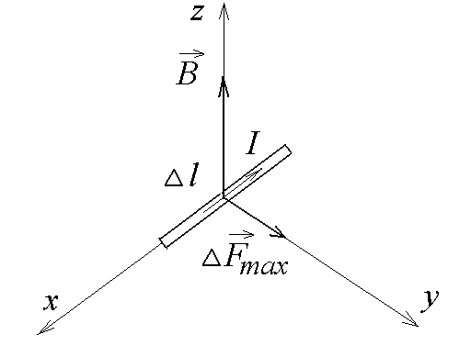
Пусть требуется определить вектор магнитной индукции $\vec{B}$ в некоторой точке магнитного поля (рис.1). Поместим в окрестности точки К проводник длины $Δl$, по которому протекает ток силой I. Тогда (независимо от ориентации проводника) на проводник будет действовать сила $Δ\vec{F}$, направленная перпендикулярно проводнику. Будем поворачивать проводник вокруг оси, совпадающей с направлением силы. При этом направление силы меняться не будет, а величина силы будет изменяться. При некотором положении проводника величина силы будет максимальной: $ΔF={ΔF}_{\text{мах}}$. Зафиксируем это положение и введем систему координат с началом в точке К так, чтобы: 1) ось Y была направлена вдоль вектора силы ${ΔF}_{\text{мах}}$; 2) ось Х была направлена противоположно направлению тока. Введем вектор магнитной индукции $\vec{B}$, численно равный
Рис.1
$B=\underset{Δl→0}{\text{lim}}\frac{{ΔF}_{\text{мах}}}{IΔl}=\frac{1}{I}⋅\frac{{\text{dF}}_{\text{мах}}}{\text{dl}}$ (1)
и направленный вдоль оси Z. Итак, вектор магнитной индукции численно равен пределу отношения силы, действующей со стороны магнитного поля на элемент проводника с током, если длина этого элемента стремится к нулю, а элемент расположен в поле так, что этот предел имеет наибольшее значение. Вектор $\vec{B}$ направлен перпендикулярно к проводнику и к направлению силы, причем из конца вектора $\vec{B}$ вращение по кротчайшему пути от направления силы к направлению тока в проводнике должно быть видно происходящим против часовой стрелки.
Естественным образом определяются понятия стационарного и однородного магнитного поля. Магнитное поле называется стационарным, если магнитная индукция $\vec{B}$ в каждой точке поля не изменяется с течением времени.
Для однородного стационарного магнитного поля из формулы (I) следует, что модуль вектора магнитной индукции в данной точке поля равен наибольшей силе, которая действует на помещенный в окрестности этой точки проводник единичной длины, по которому протекает ток единичной силы.
Для графического изображения магнитного поля вводят следующие понятия. Магнитными силовыми линиями или линиями магнитной индукции называют линии, касательные к которым в каждой точке совпадают с направлением вектора $\vec{B}$ в этой точке. Магнитные силовые линии замкнуты, что означает отсутствие в природе магнитных зарядов.
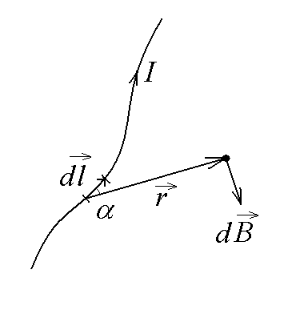
Для нахождения магнитной индукции поля проводника с током используется закон Био-Савара-Лапласа и принцип суперпозиции. Закон Био-Савара-Лапласа устанавливает величину и направление вектора магнитной индукции $d\vec{B}$ в произвольной точке С магнитного поля, создоваемого в вакууме элементом проводника длиной $d\vec{l}$ с током I (рис. 2):
Рис.2
$d\vec{B}=\frac{μ_{0}}{4π}\frac{I[d\vec{l}\vec{r}]}{r^{3}}$ (2)
где $d\vec{l}$ – вектор, численно равный $d\vec{l}$ и проведенный в направлении тока; $r$ – радиус-вектор, проведенный из элемента проводника в рассматриваемую точку поля С; $μ_{0}$ – магнитная постоянная. Из формулы (2) следует, что численное значение вектора магнитной индукции равно:
$\text{dB}=\left|d\vec{B}\right|=\frac{μ_{0}}{4π}\frac{\text{Idl}\text{sin}α}{r^{2}}$ (3)
где $α$ – угол между векторами $d\vec{l}$ и $r$. Согласно принципу суперпозиции, магнитные индукции полей отдельных проводников с током векторно складывается:
$$\vec{B}=\sum_{i=1}^{n}{{\vec{B}}_{i}}$$
причем каждый из проводников с током создает поле, совершенно не зависящее от наличия других проводников с током.
С помощью закона Био-Савара-Лапласа и принципа суперпозиции можно рассчитать магнитное поле прямолинейного тока. Численное значение магнитной индукции поля, создаваемого прямолинейным тонким бесконечно длинным проводником с током силой I равно:
$$B=\frac{μ_{0}}{4π}\frac{2I}{a}$$
где $α$ – расстояние от проводника.
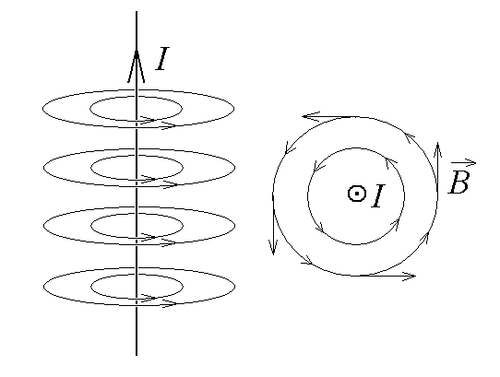
Силовые линии представляют собой концентрические окружности (рис. 3). Направление вектора $\vec{B}$ определяется по правилу векторного произведения.
Рис.3
Рассмотрим сейчас магнитное поле, создаваемое круговым током, который протекает по тонкому проводнику, имеющему форму окружности радиуса R. Значение магнитной индукции поля в точке C на оси тока на расстоянии от центра тока (рис. 5) равно
$\vec{B}=\frac{μ_{0}}{4π}\frac{2{\vec{p}}_{m}}{{\left(R^{2}+l^{2}\right)}^{32}}$ (5)
Рис.4
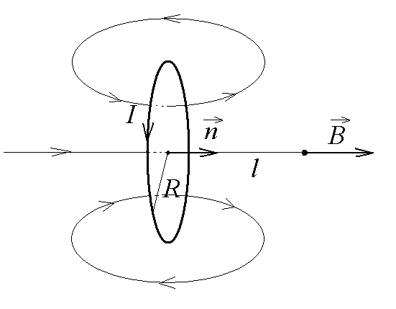
где величина
${\vec{p}}_{m}=\text{IS \{}\vec{n}$ (6)
представляет собой магнитный момент кругового контура с током. В формуле (6) I – сила тока в проводнике; $S={πR}^{2}$ - площадь плоской поверхности, ограниченной контуром; $\vec{n}$ - вектор нормали к плоскости контура.
Направление вектора $\vec{n}$ определяется направлением тока по правилу векторного произведения. Силовые линии магнитного поля кругового тока изображены на рисунке 4.

Методы исследования

Для измерения магнитной индукции в данной работе используется индукционный датчик, соединенный с чувствительным вольтметром. Датчик представляет собой небольшую цилиндрическую катушку с сердечником из электротехнической стали. Действие датчика основано на явлении электромагнитной индукции: при изменении магнитного потока Ф пронизывающего виток датчика, в нем возникает э.д.с. $ε_{i}$, равная со знаком минус скорости изменения потока, т.е.
$ε_{i}=−\frac{\text{dФ}}{\text{dt}}$
Суммарная э.д.с. индукции, которая возникает в датчике, содержащем N витков, будет в N раз больше:
$ε_{i}=−N\frac{\text{dФ}}{\text{dt}}$ (7)
Если магнитное поле создается проводником с переменным током,
$I=I_{0}\text{sin}ωt$ (8)
то магнитная индукция $\vec{B}$ этого поля также изменяется по гармоническому (синусоидальному) закону:
$\vec{B}={\vec{B}}_{0}\text{sin}ωt$ (9)
в формулах (8), (9) $ω=2\text{πν}$ - циклическая частота; $ν$ - частота; $I_{0}$ и $\left|{\vec{B}}_{0}\right|$ есть соответственно амплитудные значения тока и магнитной индукции.
Согласно определению магнитный поток Ф через поперечное сечение датчика площадью S равен:
$Ф=B_{n}S$ (10)
где $B_{n}$ – проекция вектора магнитной индукции $\vec{B}$ на направление нормали $\vec{n}$ к площадке (см.рис.7). подставим (9) и (10), получим
$Ф=B_{0n}S\text{sin}ωt$ (11)
где $B_{0n}$ - проекция вектора В на направление нормали $\vec{n}$. Из формул (7) и (11) находим
$ε_{i}=−{\text{NB}}_{0n}Sω\text{cos}ωt$ (12)
Вольтметр, подключенный к датчику, измеряет действующее (эффективное) значение напряжения U на датчике.
В силу формулы (10) $U=\frac{1}{\sqrt{2}}{\text{NB}}_{0n}S\text{ωμ}$
Отсюда $B_{0n}=\frac{\sqrt{2}U}{μ\text{NS}ω}$ (13)

Задание 1. Изучение магнитного поля кругового тока

- Для 10-и выбранных точек на оси линейки произвести измерение ЭДС индукции в каждой точке.
- Результаты измерений занести в таблицу 1.
Таблица 1.
Номер точки | $l$, см | ${\left(R^{2}+l^{2}\right)}^{−\frac{3}{2}}$, м⁻³ | U, мВ | В, мкТл
1 | 0
2 | 2
. | .
. | .

- Рассчитать значения индукции магнитного поля по формуле (13). Необходимые данные приведены ниже.

Число витков | $N$=325
Площадь витка | S=7∙10⁻⁶ м²
Циклическая частота тока | $ω=2\text{πν}=$314,16 рад/с
Магнитная проницаемость сердечника | $μ=$1700
- Построить графики зависимости $B=f(l)$ и $B=f\left({\left(R^{2}+l^{2}\right)}^{−\frac{3}{2}}\right)$.
- Сделать вывод о характере зависимости индукции магнитного поля витка с током вдоль его оси.

Задание 2. Изучение магнитного поля прямолинейного проводника с током
- На пульте второй тумблер поставить в положение «Прям.».
- Для 10-и выбранных точек на плоскости планшета с помощью датчика измерить ЭДС индукции. Датчик располагать так, чтобы силовые линии были перпендикулярны плоскости датчика.
- Результаты измерений занести в таблицу 2.
Таблица 2.
Номер точки | $r$, м | $r^{−1}$, м⁻¹ | U, мВ | В, мкТл
1 | .
2 | .
. | .
. | .

- Рассчитать значения индукции магнитного поля по формуле (13).
- Построить графики зависимости $B=f(r)$ и $B=f\left(r^{−1}\right)$.
- Сделать вывод о характере зависимости индукции магнитного поля прямолинейного проводника с током.

Контрольные вопросы

1. Как определяется направление и величина вектора магнитной индукции?
2. Дать определение ЭДС магнитной индукции.
3. Графически изобразить магнитные силовые линии прямолинейного проводника с током и кругового тока, соленоида.
4. Чем создается магнитное поле?
5. На что оказывает воздействие магнитное поле?
6. Чему равен модуль вектора $\vec{B}$ по определению?
7. Что такое стационарное магнитное поле?
8. Что такое однородное магнитное поле?
9. Что такое магнитные силовые линии?
10. Запишите формулу закона Био-Савара-Лапласа.
11. В чем смысл принципа суперпозиции для магнитного поля?

